**山东新高考联合质量测评3月联考试题**

**高三化学**

**2024.3**

**考试用时90分钟，满分100分**

**注意事项：**

**1.答题前，考生先将自己的班级、姓名、考号、座号填涂在相应位置.**

**2.回答选择题时，选出每小题答案后，用铅笔把答题卡上对应题目的答案标号涂黑.如需改动，用橡皮擦干净后，再选涂其他答案标号.回答非选择题 时，将答案写在答题卡上.写在本试卷上无效.**

**3.考试结束，考生必须将试题卷和答题卡一并交回.**

**可能用到的相对原子质量：H-1 C-12 N-14 O-16 F-19 Si-28 S-32 Cl-35.5 K-39 Fe-56 Ni-59 Cu-64**

**一、选择题：本题共10小题，每小题2分，共20分。每小题只有一个选项符合题目要求。**

1.近几年，我国科技突飞猛进，在很多领域有新的突破，下列有关说法正确的是（ ）

A.实现高效率的钙钛矿叠层太阳能电池，更有利于太阳能转化为化学能

B.改良农作物耐盐碱能力，施加石膏可降低苏打盐土的碱性

C.温和压力下实现乙二醇的合成，乙二醇有冷冻麻醉作用

D.战斗机使用新一代隐身涂层，其中的石墨烯是一种有机高分子材料

2.下列有关实验操作的描述正确的是（ ）

A.过滤时可以用玻璃棒搅拌来加快过滤速度

B.蒸馏结束时先停止加热，再停止通入冷凝水

C.配制一定物质的量浓度的溶液，定容后，用手掌包住容量瓶底部上下颠倒摇匀

D.分液时，先打开分液漏斗旋塞，再打开上口的塞子

3.用下列装置进行实验，能达到目的的是（ ）

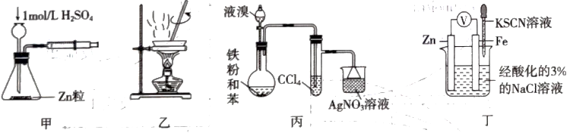

A.装置甲用来测定锌和稀硫酸反应的速率

B.装置乙加热晶体得

C.装置丙制取溴苯并验证该反应类型为取代反应

D.装置丁验证牺牲阳极保护法

4.X、Y、Z、W是原子序数依次增大的四种短周期元素，Y基态原子自旋量子数之和为1且s和p轨道电子数相等；Z基态原子的电离能数值为：，，，；W基态原子只有1个单电子；X、Y形成的某种化合物可表示为。下列说法不正确的是（ ）

A.X、Y都能与Z形成离子化合物

B.最简单氢化物的稳定性、沸点均是Y＞X

C.Z所在周期中，小于Z的元素有两种

D.X、W的最高价氧化物的水化物之间能发生反应

5.性质活泼，能与很多非金属单质形成化合物，下列有关、、、、的说法正确的是（ ）

A.、均为非极性分子 B.的空间结构为正四面体

C.键角大小： D.与相比，更易与形成配位键

6.有机物M、N、P都属于药理活性成分，下列关于它们的说法错误的是（ ）

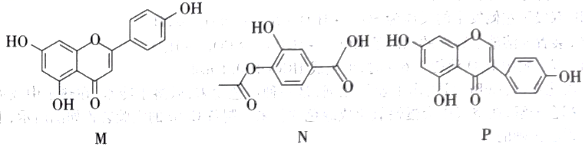

A.M和P属于同分异构体

B.等物质的量的M、N、P与足量NaOH溶液反应，消耗NaOH一样多

C.M最多能与发生加成反应，与足量的H2加成后的产物中含有6个手性碳原子

D.含有M、N或P这些有效药理成分的药物，均需密封保存

7.镍是传统镍氢、镍铬电池的重要原料。由镍矿渣［主要含、NiS，还含锌、铁、钙的氧化物、等］制备草酸镍晶体（）的流程如图：

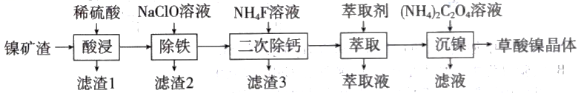

已知：萃取剂的密度比水大，可以萃取溶液的中。

下列说法错误的是（ ）

A.“酸浸”过程中，生成了一种臭鸡蛋气味的气体，滤渣1的主要成分是

B.“除铁”过程中，参与反应的氧化剂与还原剂的物质的量之比为1:2

C.在实验室模拟“萃取”过程时，萃取液应从分液漏斗的下口放出

D.用*a*g镍矿渣在实验室模拟上述过程，沉镍后所得草酸镍晶体经洗涤干燥，最终称重为*b*g，镍矿渣中镍元素的质量分数为

8.中和滴定是高中化学必做实验之一，下列关于滴定的操作正确的是（ ）

A.润洗：从滴定管上口加入少量待盛液，倾斜着转动滴定管，使液体润湿内壁，然后从上部倒出，重复2～3次

B.装液：滴定前应将滴定管烘干后再装溶液

C.接近滴定终点“半滴操作”：稍转动旋塞，使半滴溶液悬于管口，用锥形瓶内壁将半滴溶液沾落，再用洗瓶以少量蒸馏水吹洗锥形瓶内壁，继续摇动锥形瓶，观察颜色变化

D.读数：滴定结束应立即将滴定管从架上取下，捏住管上端无刻度处，使滴定管保持垂直，迅速读数

9.通过电解装置，对含和的工业废气进行处理，实验原理示意图如图。图中双极膜中间层的水解离为、。下列说法正确的是（ ）

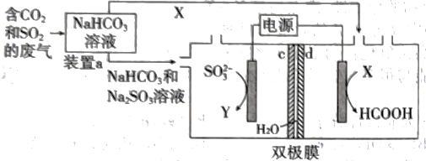

A.d膜为阴离子交换膜

B.双极膜左侧发生的反应为

C.装置a溶液显碱性的原因是

D.双极膜中消耗3.6g时，可生成HCOOH0.1mol

10.溴化亚铜（CuBr）可用作工业催化剂，是一种白色粉末，微溶于冷水，在热水中或见光都会分解，在空气中会慢慢氧化成绿色的粉末。制备CuBr的实验装置如图所示，下列说法正确的是（ ）

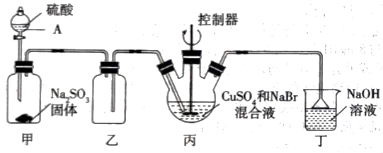

A.装置甲中加入固体和98％制备

B.实验过程中可加少量还原Fe粉防止CuBr被氧化

C.可以用酒精灯隔石棉网加热丙装置加快反应速率

D.过滤分离CuBr后，可用的水溶液进行洗涤

**二、选择题：本题共5小题，每小题4分，共20分。每小题有一个或两个选项符合题目要求，全部选对得4分，选对但不全的得2分，有选错的得0分。**

11.以下实验方案能达到实验目的的是（ ）

|  |  |  |
| --- | --- | --- |
|  | 实验方案 | 实验目的 |
| A | 向溶液中依次加入5滴、5滴溶液 | 探究和的大小 |
| B | 将银和溶液与铜和溶液组成原电池 | 比较Cu和Ag的金属性强弱 |
| C | 向溶液（pH＝1）中滴加溶液 | 验证具有还原性 |
| D | 向溶液中同时通入和 | 比较和的氧化能力 |

12.2023年3月钠离子电池“超钠F1”正式上市量产。该电池的负极材料为（嵌钠硬碳），正极材料为。在充、放电过程中，在两个电极之间往返嵌入和脱嵌。下列说法正确的是（ ）

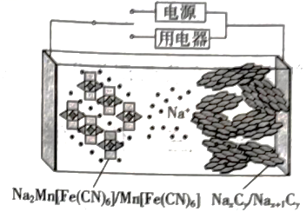

A.放电时，移向电势较高的电极后得到电子发生还原反应

B.充电时，阴极的电极反应式为

C.充电时，用铅酸蓄电池作电源，负极质量增加48g，则阳极质量增加23g

D.锂离子电池比钠离子电池比能量更高，钠离子电池比锂离子电池造价更低

13.Wolff-Kishner-黄鸣龙还原反应机理如下（R、R'均代表烃基），下列有关说法错误的是（ ）

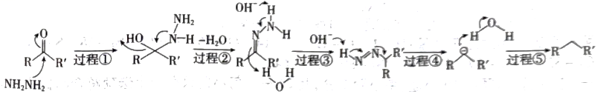

A.肼的沸点高于氨气

B.过程①发生加成反应，过程②、③均发生消去反应

C.过程⑤的反应历程可表示为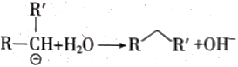

D.整个过程总反应为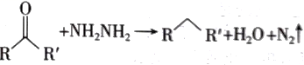

14.M同时发生两个反应：①②，反应①的速率为，反应②的速率为（、为速率常数），图1为温度时，M、X、Y、Z浓度随时间变化的曲线，图2为反应①和②的与1／*T*曲线，下列说法正确的是（ ）

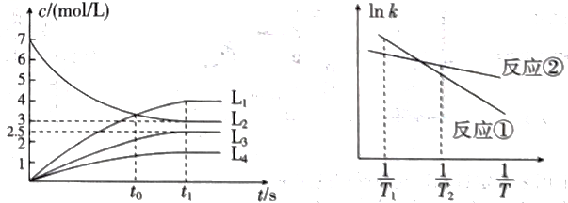

图1 图2

A.表示Z浓度随时间变化的曲线

B.温度时活化能大小：反应①＜反应②

C.若图1的温度降低，时刻体系中的值变大

D.温度下，反应②的平衡常数为

15.酸性溶液常用于媒染剂和消毒剂等。一定温度下，在液态有机相中存在以下氧化络合反应：

 

 

 

 

保持温度不变，改变有机相稀溶液中的起始浓度，测得铜元素的部分微粒分布系数δ与平衡浓度关系如图所示。下列说法正确的是（ ）

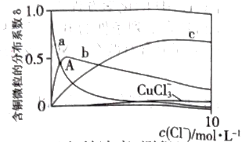

A.曲线b表示微粒的分布系数

B.A点浓度为

C.向上述溶液中继续加入有机试剂稀释，体系中的比值减小

D.反应的平衡常数

**三、非选择题：本题共5小题，共60分。**

16.（12分）铁是地球上分布最广的元素之一。

（1）CO可与铁形成铁的零价羰基化合物，空间结构如图1所示，Fe的杂化方式为________（填编号）。

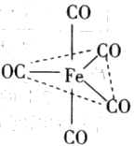

图1

a.杂化 b.杂化 c.杂化

这三种元素第一电离能由大到小的排列顺序为________。1molCO含有________molπ键。

（2）血红蛋白结构（片段）如图2所示，中心为，基态的价电子排布式为________。配位数为________，配位原子构成的空间构型为________。人体吸入CO后会中毒，请分析原因________。

（3）①改性是一种优良的磁性材料，该晶胞的结构如图3所示，研究发现结构中的只可能出现在图中某一“▲”所示位置上，请确定所在晶胞的位置________（填“a”或“b”或“c”）。

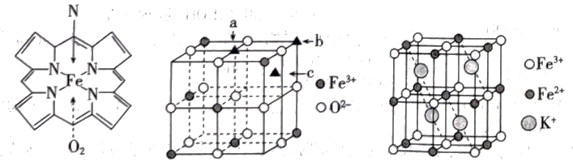

图2 图3 图4

②普鲁士蓝晶体属立方晶系，晶胞结构如图4所示（在图中省略），晶胞棱长为*a*pm，阿伏加德罗常数的值为，则该晶体密度为________。

17.（12分）金精炼尾渣是铜阳极泥金提取、精炼过程中的副产品，针对其中金、银、铂、钯、铑等贵金属含量较高的特点，某工厂设计了如下金精炼尾渣铂、钯、铑等贵金属提取工艺。

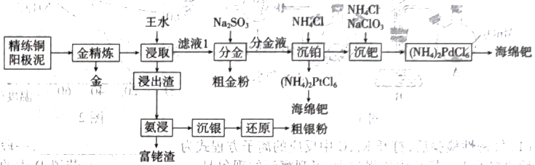

已知：①在王水中Au、Pt、Pd以、和形式存在，是强酸。

②和难溶于水，但溶于水。

③，。

（1）如图为某温度下金、铂和钯在不同液固比时的浸出率，生产过程中最合适的液固比为________，还可以采取________措施提高浸出率（答一条即可）。“浸出”操作完成后需要加入一种酸加热赶硝后再进行过滤等操作，这种酸是________。

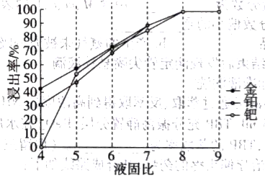

（2）“分金”过程发生反应的离子方程式为________。粗金粉可以返回到________循环利用。

（3）“沉铂”时，向的溶液中加入等体积的溶液，完全沉淀，则溶液的最小浓度为________。

（4）“沉钯”过程中加入的目的是________。

18.（12分）铼是重要的战略金属，实验室以二硫化铼（）为原料用图1装置制备高铼酸铵（），进一步在高温下用氢气还原高铼酸铵制备金属铼。

已知：①在水中易被、、等氧化为高铼酸和硫酸

②高铼酸是强酸，可用有机物TBP（磷酸二丁酯）萃取，室温下，在两相间的分配系数，萃取率

③相关化合物的溶解度和温度的关系如图2所示

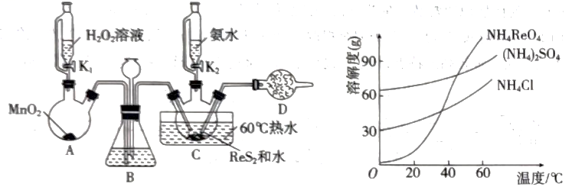

图1 图2

（1）气密性检验后，打开，C中反应的离子方程式为________，一段时间后再打开；若C中压强过大，可观察到的现象是________装置D中的药品是________（写化学式）。

（2）反应结束后，取三颈烧瓶中液体进行下列操作：（i）……；（ii）将所得固体置于硬质玻璃管中，点燃酒精喷灯；（iii）向硬质玻璃管中通入；（iv）一段时间后停止加热，冷却后停止通入。操作（i）为________，上面操作存在的错误是________。

（3）所得产品仍含有未反应的高铼酸铵（摩尔质量为*M*g／mol），用下列方法测定产品中金属铼的含量：取产品*m*g，加入热水溶解，过滤，向所得滤液中加足量浓氢氧化钠溶液并加热，产生的氨气用硼酸吸收，吸收液用盐酸标准液滴定，消耗盐酸*V*mL，则金属铼的质量分数为________（用含*M*、*m*、*c*、*V*的表达式表示）。下列情况会造成金属铼的质量分数偏小的是________。

a.加入冷水溶解产品

b.产生的氨气未被充分吸收

c.滴定达终点，读数结束后发现滴定管尖嘴悬挂液滴

d.酸式滴定管未用标准液润洗

（4）低浓度高铼酸溶液可通过萃取、反萃取得到高浓度的。室温时，向15mL高铼酸溶液中加入5mLTBP充分振荡静置分层，在水层的浓度为，TBP的萃取率为________。（保留三位有效数字）

19.（12分）佐米曲坦是治疗偏头疼的药物，其合成路线如下：

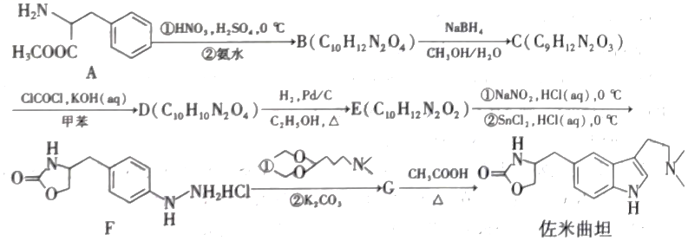

已知：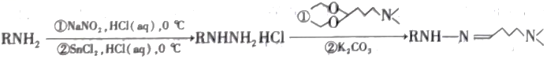

回答下列问题：

（1）B中所含官能团的名称为________。

（2）C中手性碳原子的数目为________，E的结构简式为________。

（3）C→D的化学方程式为________。

（4）符合下列条件的B的同分异构体有________种。

①苯环上含有两个；②苯环上只有一种化学环境的H；③苯环上有四个取代基。

（5）根据上述信息，写出以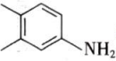和为主要原料制备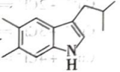的合成路线________。

20.（12分）“碳中和”是指将人类经济社会活动所必需的碳排放，通过植树造林和其他人工技术或工程加以捕集利用或封存，从而使排放到大气中的二氧化碳净增量为零。下列各项措施能够有效促进“碳中和”。回答下列问题：

探究以和为原料合成，涉及的主要反应如下：

Ⅰ. 

Ⅱ. 

Ⅲ. 

已知化学键键能数据如下：

|  |  |  |  |  |  |
| --- | --- | --- | --- | --- | --- |
| 化学键 | H-H | C-O | C≡O | H-O | C-H |
|  | 436 | 343 | 1076 | 465 | 413 |

（1）由上述化学键键能数据计算：________，反应Ⅱ的活化能*E*a（正）________*E*a（逆）（填“＞”、“＜”或“＝”）。

（2）在2L的密闭容器中，充入和，发生上述三个化学反应，测得在不同的温度下平衡时，的选择性和的平衡转化率变化如图所示。

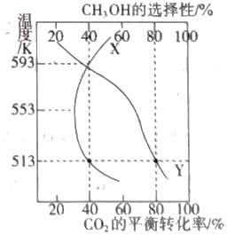

已知：i的选择性

iiCO的收率

①图中，表示平衡转化率的曲线是________。（填“X”或“Y”），曲线X随温度如图变化的原因是________。

②在温度为513K，化学反应达到平衡时，体系中的物质的量为0.6mol，则在此平衡状态下，CO的收率＝________，的起始充入量X＝________mol，反应Ⅲ的平衡常数________（用物质的量分数代替平衡浓度。该空计算结果保留两位有效数字）。

**山东新高考联合质量测评3月联考试题**

**高三化学参考答案**

**2024.3**

1.B 2.B 3.C 4.D 5.D 6.B 7.A 8.C 9.D 10.D

11.BD 12.D 13.B 14.AD 15.BD

16.（1）c（1分） O＞C＞Fe（1分） 2（1分）

（2）（1分） 6（1分） 八面体形（1分） CO对配位能力比强（2分）

（3）①c（2分） ②或（2分）

17.（1）8（1分）适当升温、搅拌、延长浸取时间、将固体粉碎成更小的颗粒（其他合理答案也可，答出一项即可）（1分） 盐酸或HCl（2分）

（2）（2分） 金精炼（2分）

（3）1.6（2分）

（4）把溶于水的氧化为难溶于水的，便于沉淀分离（2分）

18.（1）（2分）

B中长颈漏斗上升一段水柱（1分） 或（1分）

（2）蒸发浓缩、冷却结晶、过滤洗涤干燥（1分）

应先通入，再点燃酒精喷灯（1分）

（3）（2分） cd（2分）（答对1项得1分，错选得0分）

（4）94.3％（2分）

19.（1）硝基、酯基、氨基（2分）

（2）1（1分） 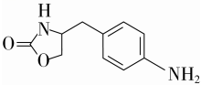（2分）

（3）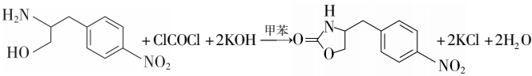（2分）

（4）10种（2分）

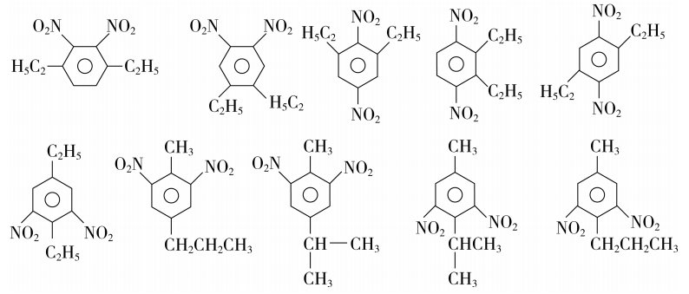

（5）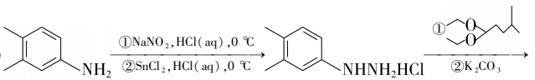 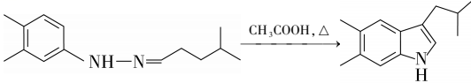（3分）

20.（1）-99（2分） ＜（1分）

（2）①X（1分） 553K之前以反应Ⅰ为主，随着温度升高，平衡逆向移动，的平衡转化率下降；553K之后以反应Ⅲ为主，随着温度升高，平衡正向移动，的平衡转化率上升（2分）

②8％（2分） 1.64（2分） 0.089（2分）